Litex - renomowany producent flag samochodowych
W naszym artykule znajdziesz informacje dotyczące polskiego producenta flag samochodowych i nie tylko. Przeczytaj o firmie Litex i dowiedz się więcej.

Flagi reklamowe
Marketing wykorzystuje wiele sposobów na rozreklamowanie firmy, produktu czy usługi lub wydarzenia. Liczy się nie tylko rozpoznawalność loga firmy czy jej nazwy ale także sprawienie, iż dana usługa firmy, bądź produkty przez nią oferowane, będą posiadały pozytywną opinię na rynku. Marketerzy oraz osoby odpowiedzialne za PR inwestują zatem w targi branżowe i konferencje, marketing internetowy a także flagi, namioty czy banery reklamowe. Gdzie zamówić te ostatnie? Polecamy firmę Litex polskiego producenta flag samochodowych oraz chorągwi reklamowych.

Polski producent flag samochodowych - Litex

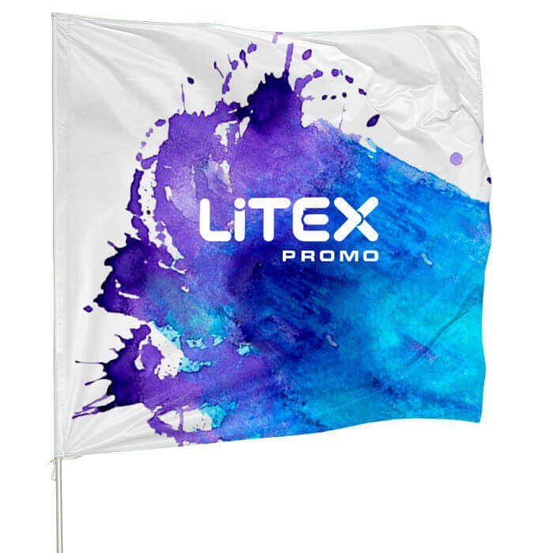
Litex Promo Sp. z o. o. działa na rynku już od ponad 25 lat, zdobywając doświadczenie w swojej branży oraz niezbędną wiedzę, dzięki której ten producent flag samochodowych a także namiotów, banerów, obrusów, fartuchów oraz markiz i zadaszeń jest jedną z najbardziej rozpoznawalnych firm na rynku. Produkty Litex odznaczają się doskonałą jakością oraz solidnym wykonaniem. Dzięki temu raz zakupione, posłużą na wiele lat. Szukasz reklamowego wyposażenia dla swojej firmy? Warto zapoznać się z katalogiem Litex i wybrać niezbędne produkty do promocji!

